# MANUAL del SOFTWARE: Evaluable GESTION DE BASE DE DATOS desde JAVA

EVALUABLE V2.2

Contenido

MANUAL del SOFTWARE: Evaluable GESTION DE BASE DE DATOS desde JAVA 1

1.-INTRODUCCION 2

2.- BASE DE DATOS. 2

COMPOSICION TABLAS 2

3.- USO DEL SOFWARE 3

4.- REPORT DE ERRORES y FUTURAS MEJORAS. 6

# 1.-INTRODUCCION

El presente documento es una pequeña ayuda en la presentación del ejercicio evaluable a entregar en la asignatura de PROGRAMACIO y BASE DE DATOS para el ciclo de 1º de DAW cursado en el CEEDCV.

# 2.- BASE DE DATOS.

El software está pensado para trabajar sobre una Base de Datos Oracle, donde ya deberán de estar creadas las siguientes tablas:

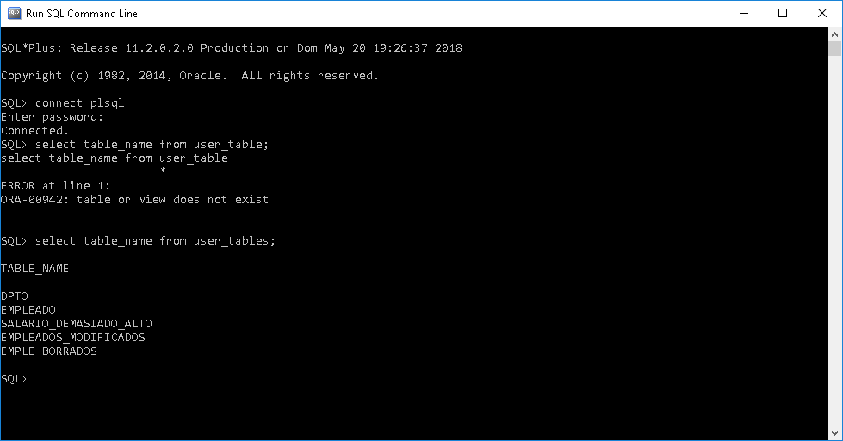

Donde únicamente son indispensables la presencia de las tablas DPTO, EMPLEADO y EMPLEADOS_MODIFICADOS.

Por defecto el programa se conecta a la BBDD local en el puerto 1521 y con el usuario “plsql” y contraseña “plsql”. En caso de necesitar cambiar dichos parámetros haga click en el “Configurar BBDD” dentro del menú “Herramientas”.

## COMPOSICION TABLAS

Cada tabla dentro de la BBDD local deberá tener la siguiente composición.

Tabla DPTO:

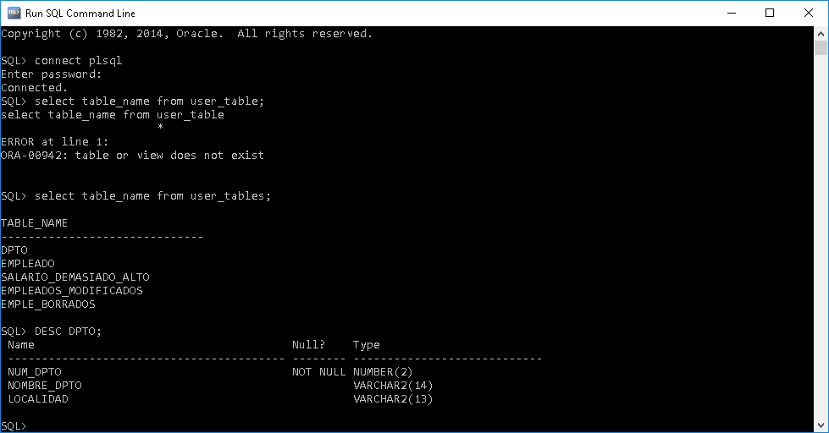

Tabla EMPLEADO;

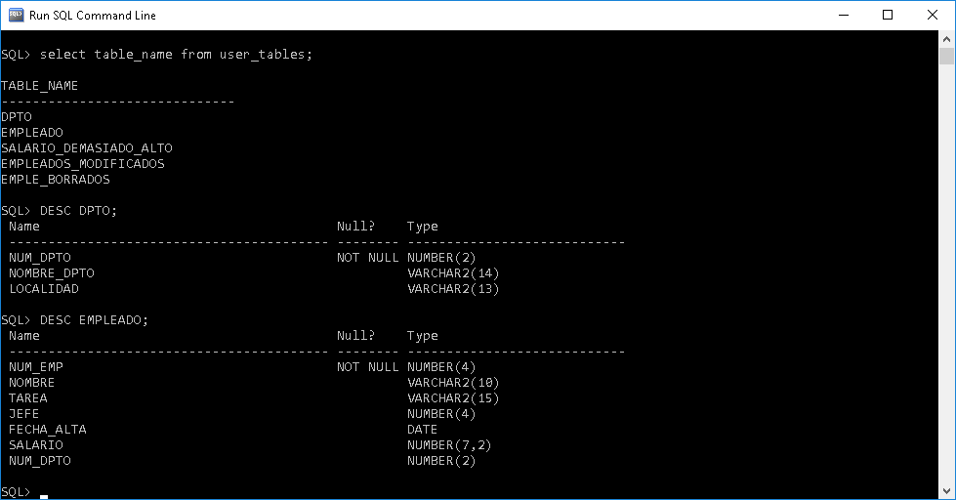

Tabla EMPLEADOS_MODIFICADOS;

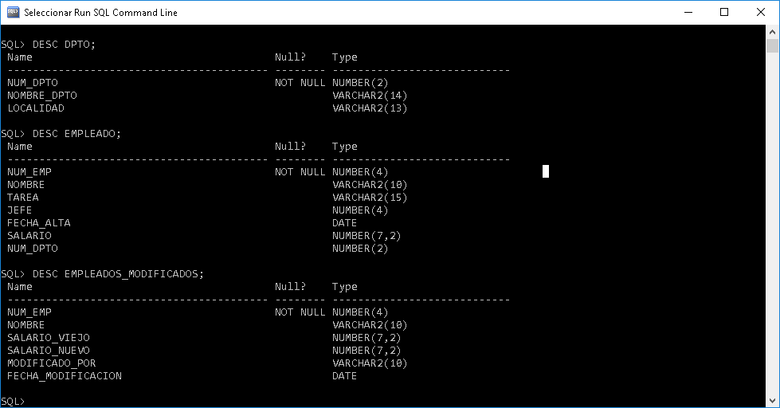

El usuario debe de instalar los triggers y funciones. Esta operación se hará haciendo click en la opción “*Instalar dependencias*” dentro del menú “*Herramientas*”

# 3.- USO DEL SOFWARE

Durante el proceso de inserción de datos mediante el presente software se recomienda siempre completar todos los campos de la siguiente manera:

Pestaña EMPLEADOS:

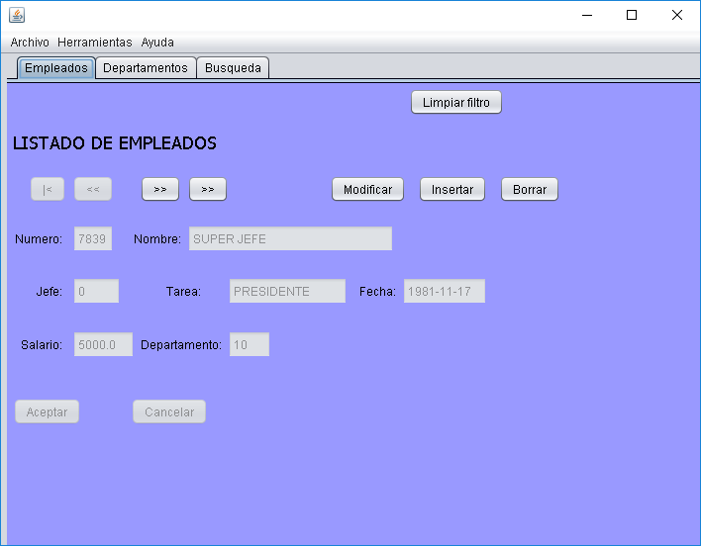

Dentro de la pestaña empleado, (figura anterior), completar los campos:

- **Número ,** completar los 4 digitos del empleado.

- **Nombre**, completar hasta 10 caracteres, aunque ya el programa no permite la inserción de un mayor número de caracteres.

- **Jefe**, presenta un ComboBox con todos los empleados en la empresa, pues a priori todo empleado es susceptible de ser Jefe.

- **Tarea**, completar hasta 14 caracteres, aunque ya el programa no permite la inserción de un mayor número de caracteres.

- **Fecha**, insertarla con formato YYYY-MM-AA sin dejar ningún dígito en blanco.

- **Salario**, insertar el salario con formato XXXX,YY sin dejar ningún dígito en blanco, es decir completando incluso los decimales con ceros si fuera necesario.

- **Departamento**, presenta un ComboBox con todos los departamentos en la empresa.

Pestaña DEPARTAMENTOS:

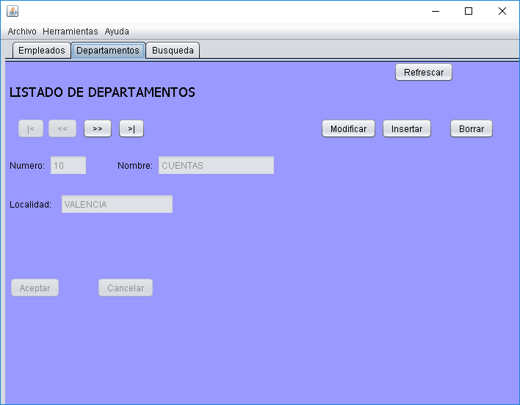

Dentro de la pestaña empleado, (figura anterior), completar los campos:

- **Número ,** completar los 2 dígitos del departamento.

- **Nombre**, completar hasta 14 caracteres, aunque ya el programa no permite la inserción de un mayor número de caracteres.

- **Localidad**, completar hasta 13 caracteres, aunque ya el programa no permite la inserción de un mayor número de caracteres.

Pestaña BUSQUEDA:

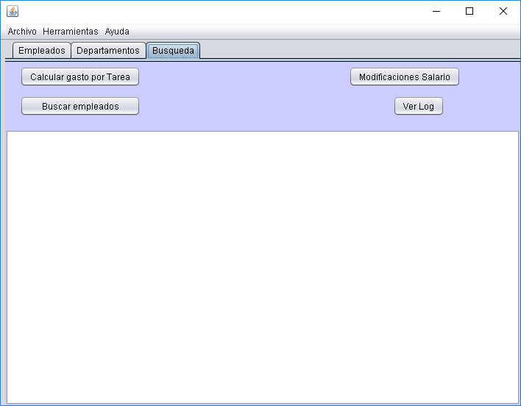

El usuario podrá hacer click en:

* **Calcular gasto por Tarea:** Donde se mostrará en una ventana la cantidad en euros que la empresa gasta en empleados que lleven a cabo la tarea seleccionada.
* **Buscar empleados:** Donde el usuario tendrá la opción de buscar empleado por tarea o por salario:
  + Por tarea, simplemente selecciona la tarea, y el programa mostrará la selección en la pestaña empleados, donde se podrá apreciar la nota de “Filtro activado”.
  + Por salario. Introduzca un rango de salario para el que desea mostrar los empleados buscados.

MUY IMPORTANTE:

Nota1. El salario introducido en la casilla “minimo” debe ser inferior al introducido en la casilla “máximo”.

Nota2. Las búsquedas por filtro no son acumulables.

Nota3. Para resetear el filtro simplemente haga click en “Limpiar Filtros” de la pestaña empleados y la consulta será lanzada de nuevo para mostrar la totalidad de los empleados de la empresa.

* **Modificaciones salario:** Se mostrará en el area de texto una consulta a la tabla empleados_modificados.
* **- Ver LOG:** Se mostrará en el area de texto el archivo LOG.txt (creado automáticamente en el working directory de la aplicación). En dicho log se podrá ver las consultas realizadas, inserciones, modificaciones y borrado tanto de empleados como de departamentos.

# 4.- REPORT DE ERRORES y FUTURAS MEJORAS.

En futuras versiones se incluirá la creación automática de las tablas necesarias.

La inserción suele ser en la penúltima posición de la tabla, esto tratará de cambiarse para que sea en la última fila.

Cualquier otro error encontrado puede ser reportado a adriandeharoortega en gmail.com y se tratará de resolver.

Muchas gracias por confiar en este producto :P.